Конспект урока для 11 класса «Социально-экономическое развитие современной России»
Учитель высшей категории МБОУ «СОШ №16» г. Энгельса
Коноваленко О. Н.

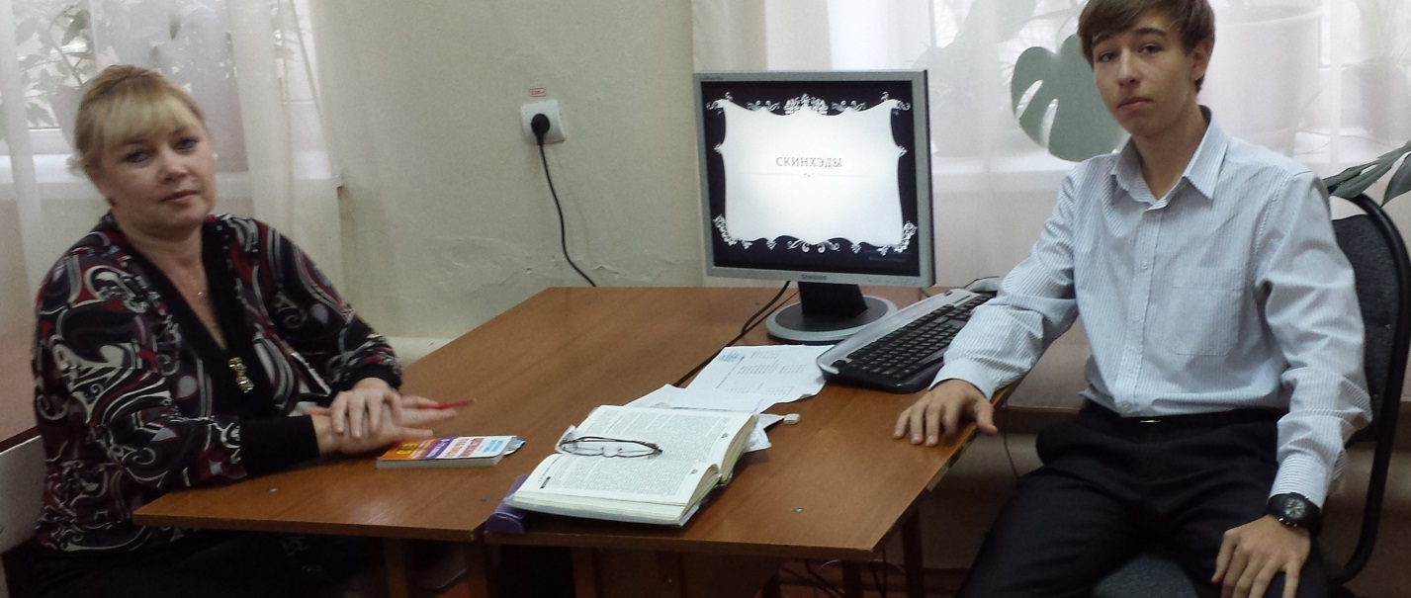Тип урока: повторительно-обобщающий.
Форма урока: конференция.
Цель урока: показать итоги социально-экономического развития России на современном этапе.
Задачи урока:
1) образовательная – раскрыть причины кризиса советского общества рубежа 80-90-х г.;
2) развивающая – определить главные задачи дальнейшей модернизации экономики;
3) воспитательная – прививать умение отстаивать собственную гражданскую позицию.
Оборудование урока: на доске вопросы для обсуждения, правила ведения дискуссии, графики с показателями уровня развития экономики России на современном этапе.

План-конспект урока.
1.Доклады учеников на тему: «Экономика России. Подъём или спад?»
2.Вопросы учителя для обсуждения:
1) Каковы причины кризиса, постигшего советское общество в 90-е годы?
2) Какие меры были предприняты правительством, чтобы остановить кризис?
3. Доклады учеников на тему: «Современный уровень жизни населения России».
4. Проблемное задание. По данным проведённого социологами исследования, «нищие» и «бедные» в нашей стране составляют примерно пятую часть всего населения. Какие категории
Населения образуют эти группы? Чем на ваш взгляд им может и должно помочь государство?
5.Доклады учеников на тему: «Экономика и политика. Взаимосвязь и разные стороны жизни».
6.Вопросы учителя для обсуждения:
1) Какие заметные изменения произошли в экономике России с 1992 года?
2) В чём состоят негативные стороны современной экономики?
7. Проблемное задание. «Существуют следующие показатели экономической безопасности государств:
а) темпы роста экономики: от 0 до 10% в год,
б) оптимальные темпы, от3 до 10% - норма, отрицательные показатели свидетельствуют о кризисе, а показатель, превышающий 10% - о «перегреве» экономики,
в) темпы инфляции: до 4% в год – норма, до 20% - допустимые темпы, более 20% - гиперинфляция, при которой регулирование экономики затруднено (если темпы инфляции превышают 50%, ситуация практически выходит из-под контроля);
г) уровень безработицы не должен превышать 10% от количества рабочих, занятых в производстве, в противном случае усиливается социальная напряжённость;
д) задолженность по внешним займам должна составлять не более 25% от поступлений от экспорта продукции, иначе государство считается ненадёжным партнёром».¹
Вопросы учителя для обсуждения:
- Оправдано ли существование подобных критериев.
- Почему ранее они не фиксировались?
- Как бы вы охарактеризовали современную ситуацию в России с учётом этих параметров?
- Что бы вы предложили для обеспечения экономической безопасности России?
8.Учитель обобщает материал, подводит итог урока, выставляет оценки.
